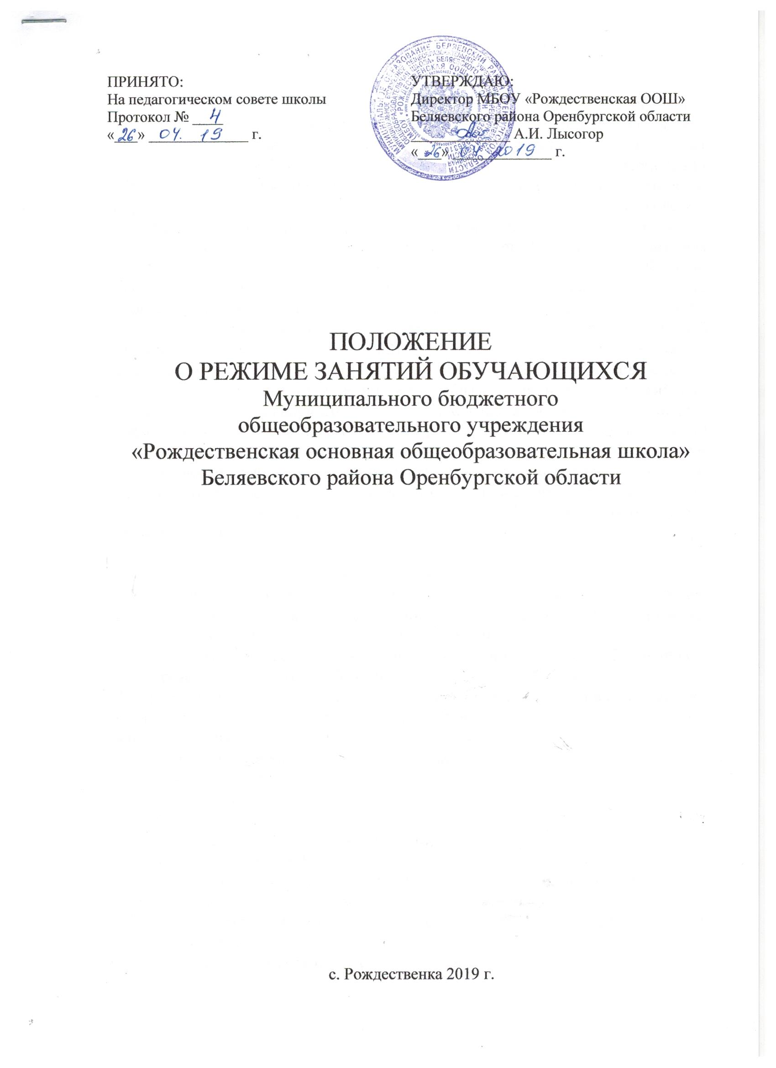

1. Общие положения
1.1. Настоящее положение разработано в соответствии с Федеральным законом от 29.12.2012 г. № 273-ФЗ « Об образовании в Российской Федерации», Распоряжением Правительства Российской Федерации от 07.09.2010 г № 1507-р «Об утверждении Плана действий по модернизации общего образования на 2011 – 2015 годы», Приказом Министерства образования и науки РФ от 06.10.2009 г. № 373 «Об утверждении федерального государственного образовательного стандарта начального общего образования» (с изменениями и дополнениями), Приказом Министерства образования и науки РФ от 17.12.2010 г. № 1897 «Об утверждении федерального государственного образовательного стандарта осовного общего образования», Постановлением Главного государственнго санитарного врача Российской Федерации от 29.12.2010 г. № 189 «Об утверждении СанПиН 2.4.2.2821-10 «Санитарно-эпидемиологические требования к условиям и организации обучения в общеобразовательных учреждениях», Приказом Министерства образования и науки Российской Федерации от 22 декабря 2014 г. № 1601 «О продолжительности рабочего времени (нормах часов педагогической работы за ставку заработной платы) педагогических работников и о порядке определния учебной нагрузки педагогических работников, оговариваемой в трудовом договоре», Уставом МБОУ «Рождественская ООШ» Беляевского района Оренбургской области и распространяется на воспитанников дошкольного и обучающихся, начального общего, основного общего уровней образования.
1.2. Данное Положение принято на педагогическом совете и согласовано с Советом обучающихся и родительским комитетом. (протокол № 4 от 26.04.2019 г.)

2. Режим занятий воспитанников дошкольной группы
2.1. Образовательный процесс в Учреждении осуществляется в соответствии с образовательной программой дошкольного образования (реализуется в группах общеразвивающей направленности).
2.2. Образовательный процесс организуется и проводится в соответствии с требованиями СанПин.
2.3. При организации образовательного процесса проводят каникулы, согласно календарному учебному графику, с 01.06. по 31.08. – летний оздоровительный период.
2.4. Во время каникул и летнего оздоровительного периода, в Учреждении занятия не проводятся, кроме занятий по физическому развитию. Образовательная деятельность с детьми осуществляется в совместной деятельности педагога с детьми, другими детьми, самостоятельной деятельности детей и при проведении режимных моментов, в разнообразных видах детской деятельности.
2.5. Регулируют организацию образовательной деятельности учебный план и календарный учебный график, составленные на текущий учебный год и утвержденные руководителем Учреждения.
2.6. Продолжительность занятий для детей составляет:
- в группе общеразвивающей направленности для детей 3-4 лет – не более 15 минут;
- в группе общеразвивающей направленности для детей 4-5 лет – не более 20 минут;
- в группе общеразвивающей направленности для детей 5-6 лет – не более 25 минут;
-в группе общеразвивающей направленности для детей 6 -7 лет – не более 30 минут
2.7. Максимально допустимый объем образовательной нагрузки в первой половине дня не превышает:
- в группе общеразвивающей направленности для детей 3-4 лет – 30 минут;
- в группе общеразвивающей направленности для детей 4-5 лет – 40 минут;
- в группе общеразвивающей направленности для детей 5-6 лет – 45 минут;
- в группе общеразвивающей направленности для детей 6-7 лет – 1,5 часа;
2.8. Занятие с детьми старшего дошкольного возраста осуществляется во второй половине дня после дневного сна. Его продолжительность составляет не более 25 – 30 минут в день.
2.9. В середине времени, отведенного на занятие, проводится физкультурная минутка. Перерывы между периодами занятий составляют - не менее 10 минут.
2.10. Занятия, требующие повышенной познавательной активности и умственного напряжения детей, организуется в первую половину дня. Для профилактики утомления детей они сочетается с занятиями физической культурой и музыкальной деятельности.
2.11. Занятия по физическому развитию для детей в возрасте от 3 до 7 лет организуются 3 раза в неделю.
Длительность занятия по физическому развитию зависит от возраста детей и составляет:
- в группе общеразвивающей направленности для детей 3-4 лет - 15 минут;
- в группе общеразвивающей направленности для детей 4-5 лет - 20 минут;
- в группе общеразвивающей направленности для детей 5-6 лет - 25 минут;
- в группе общеразвивающей направленности для детей 6-7 лет - 30 минут;
Один раз в неделю, для детей 5-7 лет, круглогодично занятия по физическому развитию организуется на открытом воздухе. Их проводят только при отсутствии у детей медицинских противопоказаний и наличии у детей спортивной одежды, соответствующей погодным условиям. Занятия по физическому развитию проводятся с учетом здоровья детей при постоянном контроле со стороны медицинского работника.
2.12. В теплый период, при благоприятных метеорологических условиях занятия по физическому развитию организовываются на открытом воздухе. 2.13. Задачи образовательных областей реализуются также в совместной деятельности педагога с детьми, другими детьми, самостоятельной деятельности при проведении режимных моментов ежедневно в различных видах детской деятельности.
2.14. В Учреждении с детьми работают специалисты: воспитатель, музыкальный руководитель.
Количество занятий и состав групп определяются по потребности. Занятия проводятся малыми подгруппами и индивидуально, и выводятся за пределы учебного плана. Подгруппы формируются на основе анализа диагностических данных, на основе сходства проблем.

3. Режим занятий обучающихся
3.1. Учебный год в образовательном учреждении начинается 1 сентября. Если этот день приходится на выходной день, то в этом случае учебный год начинается в первый, следующий за ним, рабочий день.
3.2. Продолжительность учебной недели – пятидневная для обучающихся всех уровней образования. Обучение проводится в одну смену.
3.3. Для 1 класса продолжительность уроков составляет в первом полугодии в сентябре-октябре – по 3 урока в день по 35 минут каждый,
в ноябре-декабре – по 4 урока по 35 минут каждый;
январь-май – по 4 урока по 40 минут каждый,
для 2-9 классов – 40 минут.
3.4. Количество учебных недель в году:
- для 1 классов – 33;
- для 2-9 классов – не менее 34 и не более 35.
3.5. Начало занятий: 9.00.
3.6. Между началом занятий второй половины дня и последним уроком организуется перерыв продолжительностью не менее 45 минут.
3.7. Порядок организации каникул: осенние – 8 дней, зимние – 12дней, весенние 10 дней.
3.8. Продолжительность перемен: 10-20 минут.
3.9. Максимально допустимая недельная нагрузка в академических часах: допустимая недельная нагрузка в академических часах при 5-ти дневной неделе, не более

таблица часов по классам:
Класс | I | II | III | IV | VI | VII | VIII | IX
Количество часов | 21 | 23 | 23 | 23 | 29 | 30 | 33 | 33

2.12. Учебная недельная нагрузка распределяется равномерно в течение учебной недели. Образовательную недельную нагрузку необходимо равномерно распределять в течение учебной недели, при этом объем максимальной допустимой нагрузки в течение дня должен составлять:
- для обучающихся 1 класса – по 4 урока и 1 день в неделю - 5 уроков за счет урока физической культуры;
- для обучающихся 2-4 классов – два дня по 4 урока, три дня - по 5 уроков;
- для обучающихся 5-6 классов – не более 6 уроков;
- для обучающихся 7-9 классов – не более 7 уроков.
Внеурочные занятия планируются на дни с наименьшим количеством обязательных уроков. Между началом внеурочных занятий и последним уроком устанавливается перерыв продолжительностью не менее 45 минут.

4. Охрана здоровья обучающихся (воспитанников)
4.1. Образовательное учреждение создает условия, гарантирующие охрану и укрепление здоровья обучающихся (воспитанников).
4.2. Медицинское обслуживание обучающихся (воспитанников) образовательного учреждения обеспечивает орган здравоохранения, который наряду с администрацией, педагогическими работниками образовательного учреждения несёт ответственность за проведение лечебно-профилактических мероприятий.

5.Порядок принятия и срок действия Положения
5.1.Положение вступает в силу с момента его утверждения и принимается на неопределенный срок.
5.2. Данное Положение может быть изменено и дополнено в соответствии с вновь изданными нормативными актами муниципального, регионального, федерального уровней только с учетом мнения педагогического Совета, совета обучающихся и совета родителей (законных представителей).

Изменения и дополнения к Положению в составе новой редакции Положения утверждаются директором Учреждения. После принятия новой редакции Положения предыдущая редакция утрачивает силу.

